KINDER B
GUIA N°2
OBJETIVO: DESARROLLAR EL GUSTO POR LA ACTIVIDAD FISICA SIGUIENDO INSTRUCCIONES Y MATENIENDO UNA CONDICION FISICA ACTIVA.
- SIEMPRE SUPERVISADO POR UN ADULTO. TIEMPO TOTAL 40 MINUTOS. 2 VECES AL DIA DISTRIBUYENDO LAS ACTIVIDADES EN LA MAÑANA O TARDE. 2 VECES POR SEMANA.
- EN UN ESPACIO QUE EL NIÑO NO SE GOLPEE Y NO RESBALE
- EXPLICAR, DEMOSTRAR Y EJECUTAR ACOMPAÑANDO CADA ACTIVIDAD
- DESPUES DE CADA ACTIVIDAD DESCANSAR, SENTADO TOCANDOSE LA PUNTA DE LOS PIES JUNTOS Y SEPARADOS. POR 1 MINUTO.
- CALENTAMIENTO 5 MINUTOS
TROTAR EN EL PUESTO 1 MINUTO. DESCANSA
SALTAR PIES JUNTOS EN EL PUESTO 1 MINUTO. DESCANSA
EXPLICANDO Y NOMBRADO CADA ARTICULACION 3 MINUTOS. DESCANSA
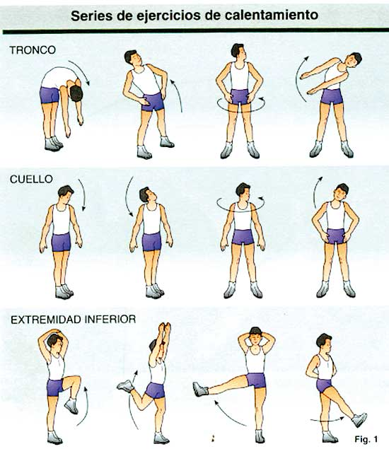

- ACTIVIDADES 30 MINUTOS.
- EJECUTAR DIFERENTES TIPOS DE SALTOS. CADA SALTO DURANTE 1 MINUTO Y DESCANSA.
ADECUADO A SUS CAPACIDAD SIEMPRE DE LO MAS FACIL A LO QUE REQUIERA MAS ESFUERZO, NUNCA SOBRE EXIGIR A LOS NIÑOS.
DEBE DECIRLES PALABRAS DE APOYO Y ESFUERZO. VAMOS!!! TU PUEDES!!! LO HACES SUPER!!! EXCELENTE!!! SIGUE INTENTANDOLO!!!
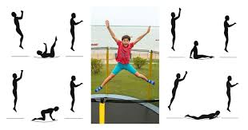
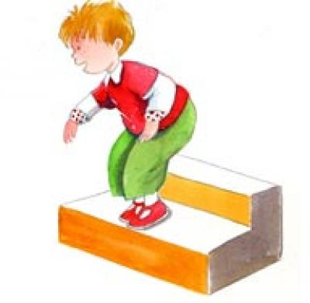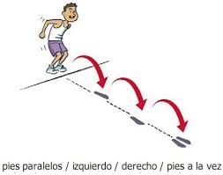

- EJERCICIOS CON LA AYUDA DE UN ADULTO SUPERVISANDO. SE PUEDE HACER ENTRE DOS NIÑOS O 1 ADULTO CON NIÑO. UTILIZAR LOS COJINES O SILLAS DE LA CASA. 10 REPETICIONES Y DESCANSA.
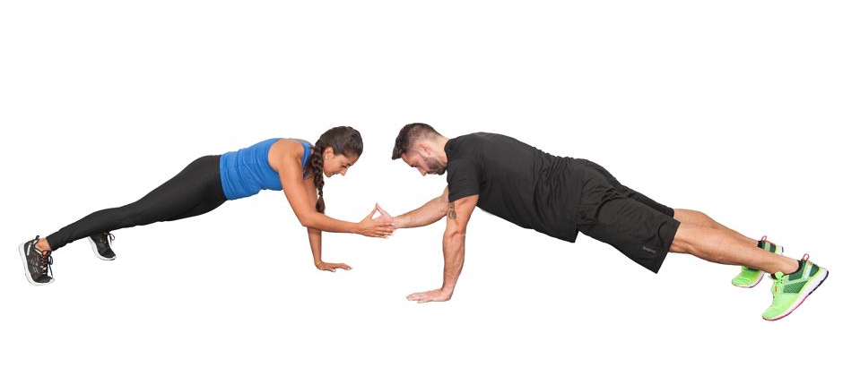
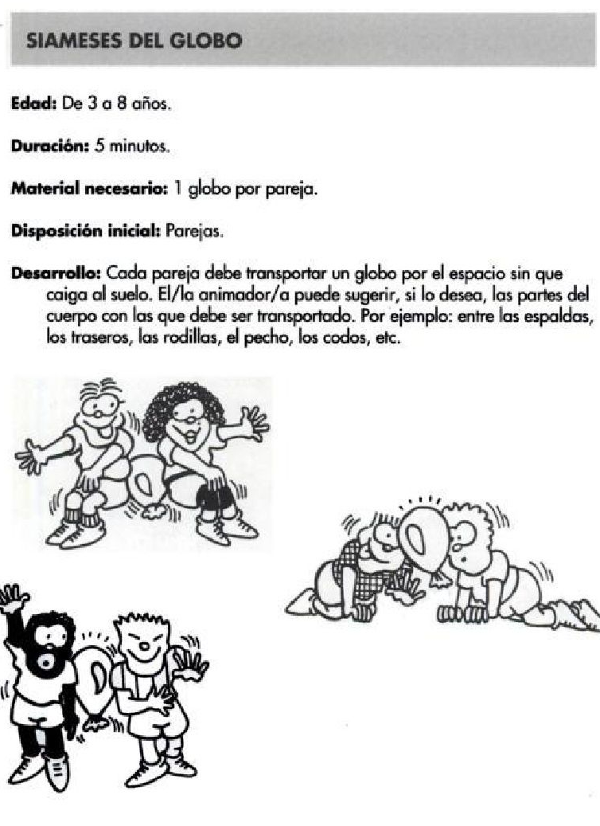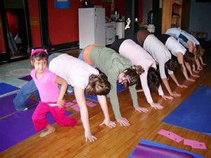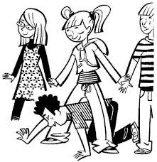

- CIERRE
ESTIRAR SOLITO SIN DOLOR POR 20 SEGUNDO CADA EJERCICIO DE ESTIRAMIENTO.

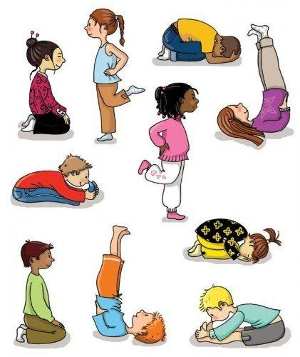

- RECORDAR DAR COLACIONES DE FRUTAS, LACTEOS, FRUTOS SECOS, HUEVO DURO, BARRA DE CEREAL BAJA EN AZUCAR, ALIMENTOS SALUDABLES.

